24-25 april ‘21
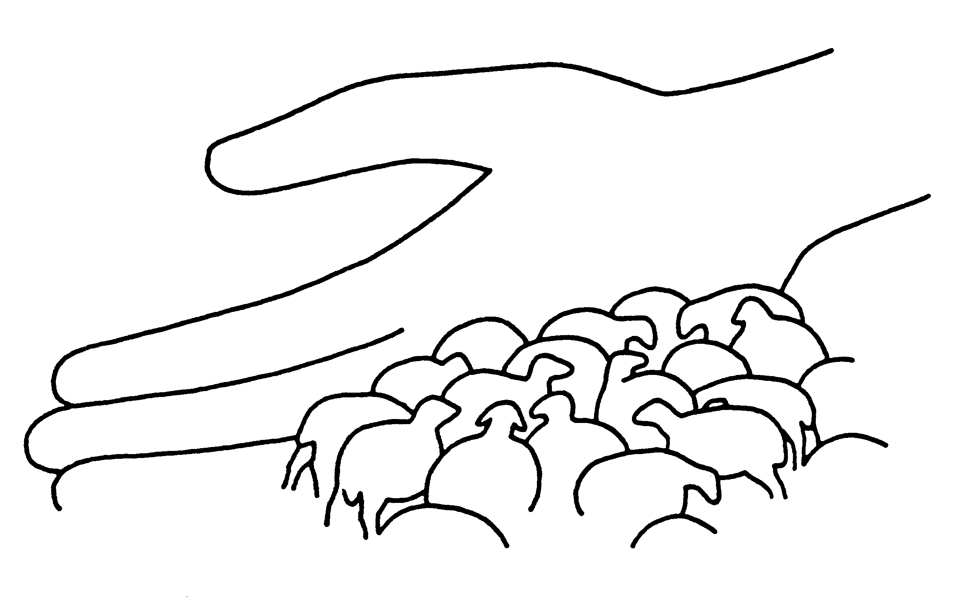
4de zondag
in de Paastijd B

Geroepen tot ‘goede herder’ zijn

OPENINGSZANG
Christus die verrezen is, doet ons samenkomen;
't maal van zijn gedachtenis wordt hier blij hernomen.
Broeders, zusters opgericht, alleluia, hef uw ogen,
alleluia, naar den hoge, hef uw ogen naar het licht.
Christus brak de slavernij, brak de donk're dagen.
Rijzend uit het graf heeft Hij Adams dood verslagen.
Broeders, zusters…
Christus die verrezen is, straalt van eeuwig leven;
't maal van zijn gedachtenis zal dat ons ook geven.
Broeders, zusters…

KYRIEBEDE

GLORIA-LIED
Zingt God de Heer, de almachtige Koning ter ere.
Hij zal zijn volk als een herder in liefde regeren.
Laat ons tezaam prijzen zijn heilige Naam;
nooit zal de vijand ons deren.

Dank aan de Herder, die zorgzaam en wijs ons wil leiden,
die ons gezondheid geeft, vriendschap en gunstige tijden.
In alle nood biedt Hij ons daag'lijks zijn Brood
en schenkt ons kracht om te strijden.

GEBED (na een moment van stil persoonlijk gebed…)

Herder van Israël, God van het Verbond,
U houdt niet op uw volk rond U te verzamelen
en leidt het naar bronnen van levend water.
Ga ook ons voor
naar waar nieuw en fris leven te vinden is:
maak ons meer en meer vertrouwd met Jezus,
de goede Herder en Hoeder van mensen,
opdat wij leven vinden in Zijn naam. Amen.
LEZING uit het boek Handelingen der Apostelen 4, 7-12.

Nadat de leiders en oudsten van het volk Petrus en Johannes in het midden hadden doen plaatsnemen, begonnen ze het verhoor met de vraag: ‘Door welke kracht of in wiens naam hebt u die daad verricht?’
Petrus antwoordde, vervuld van de heilige Geest: ‘Leiders van het volk en oudsten, nu wij vandaag worden verhoord omdat we een zieke hebben geholpen, en nu ons wordt gevraagd hoe het komt dat hij is genezen, dient u allen en het hele volk van Israël te weten dat deze
man hier gezond voor u staat dank zij de naam van Jezus Christus uit Nazaret, die door u gekruisigd is, maar die door God uit de dood is opgewekt. Jezus is de steen die door u, de bouwlieden, vol verachting
is weggeworpen, maar die nu de hoeksteen geworden is.
Door niemand anders kunnen wij worden gered,
want zijn naam is de enige op aarde die de mens redding biedt.’

ALLELUIA vóór het evangelie:
Alleluia (3x)
Christus is verrezen naar 't water van het leven.
Ga uit, uw Herder tegemoet,
zie en smaak zijn overvloed, Alleluia. Alleluia (3x)

EVANGELIELEZING uit het Johannesevangelie 10, 11-18.

Jezus sprak tot zijn leerlingen: "Ik ben de goede herder.
Een goede herder geeft zijn leven voor de schapen.
Een huurling, iemand die geen herder is, en die niet de eigenaar
van de schapen is, laat de schapen in de steek en slaat op de vlucht zodra hij een wolf ziet aankomen.
De wolf valt de kudde aan en jaagt de schapen uiteen;
de man is een huurling en de schapen kunnen hem niets schelen.
Ik ben de goede herder. Ik ken mijn schapen en mijn schapen
kennen mij, zoals de Vader mij kent en ik de Vader ken.
Ik geef mijn leven voor de schapen.
Maar ik heb ook nog andere schapen, die niet uit deze schaapskooi komen. Ook die moet ik hoeden, ook zij zullen naar mijn stem luisteren:
dan zal er één kudde zijn, met één herder.
De Vader heeft mij lief omdat ik mijn leven geef, om het ook weer
terug te nemen. Niemand neemt mijn leven, ik geef het zelf.
Ik ben vrij om het te geven en om het weer terug te nemen
– dat is de opdracht die ik van mijn Vader heb gekregen."

ACCLAMATIE NA HET EVANGELIE:
Alleluia (3x)
Herder van de schapen, noem ons bij onze namen!
Uw kudde heeft uw stem gehoord:
roep ons samen rond uw woord. Alleluia. Alleluia (3x)

WE BELIJDEN ONS GELOOF
Ik geloof in God, Bron van alle leven, Schepper en Behoeder van alle
mensen. Ik kan Hem ontmoeten en ervaren in goede mensen, en in al
wat leeft om mij heen. Hij vertrouwt ons de zorg voor deze aarde toe.

Ik geloof in Jezus Christus, Gods zoon, onze Heer.
Hij heeft tussen de mensen gewoond en Gods vrede en goedheid
verkondigd. Hij heeft zijn leven gegeven in dienende liefde ten einde
toe, tot de dood aan het kruis. Hij is opgestaan uit de dood en leeft.
Hij is voor mij en voor allen de Weg, de Waarheid en het Leven.

Ik geloof in Gods heilige Geestkracht die aan het werk is in alle
mensen van goede wil. Zij komt ons bezielen met geloof, hoop
en liefde, en ons tot vreugdevolle getuigen maken.
Ik geloof in de Kerk, gemeenschap van mensen die trachten
te leven in Jezus' geest. Zij wil mij helpen om ook zó te leven,
in dienst aan het leven van mijn medemensen.

Ik geloof in Gods levengevende Liefde die sterker is dan alle kwaad
en alle dood. Eens zullen wij, mensen, in God leven voor altijd.

VOORBEDEN
Bij elke bede zeggen we: Goede herder, blijf ons nabij.

HERDEREN: de bestemming van een christen
De bestemming van een christen
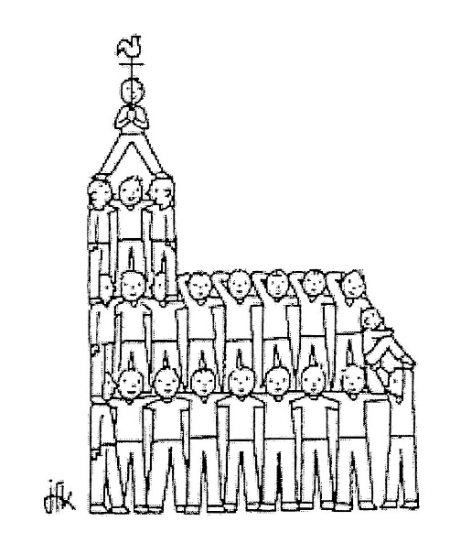
ligt samengevat in die ene zin: ‘Ik ben de goede herder’.
Dit woord mag je zeggen en doen.
Herder zijn is houden van allen die ons zijn toevertrouwd, en dag in dag uit je leven voor hen geven.
Tot Kerk van herders zijn wij geroepen.

Schaap zijn is onze bestemming niet,
want schapen hoeven niets te doen, alleen te wachten tot een ander voor hen zal zorgen. Ze hoeven niet te denken, alleen maar over te nemen wat een ander hen heeft voorgedacht. Tot schapenkerk zijn we niet geroepen.
Huurling zijn is onze bestemming niet. Want huurlingen willen
wel iets voor een ander doen, zolang het niet te lastig wordt,
en zolang je je belang niet schaadt of je leven niet hoeft te veranderen.
Tot huurlingenkerk zijn wij niet geroepen.

Kerk van herders horen wij te zijn, vanuit die Ene die onze Herder is,
en die ons zendt om zijn herderswerk voort te zetten, en onvermoeibaar de zorg om mensen in beide handen te nemen.
Laten wij dus HERDEREN!
Carlos Desoete, in “In zijn Naam’ p.109, Halewijn

SLOTGEBED-ZANG
Gij die verrezen zijt, Heer, in het licht van uw luister;
Gij moet geprezen zijn, stralende ster in het duister.
Heer, op uw licht zijn onze ogen gericht:
voer ons omhoog uit het duister.

Wij zijn op doortocht en Gij zijt de poort naar het leven;
Gij zijt ons paaslam, Gij hebt ons uw Lichaam gegeven.
Christus, uw bloed heeft ons bewaard en gevoed:
Herder en leidsman ten leven.

Gij die ontkomen zijt, Heer, aan de machten der aarde,
Gij die vernomen zijt, Woord van de eeuwige Vader.
Gij spreekt ons vrij, teken van leven zijt Gij:
voer ons omhoog naar uw Vader.

Ik ken je - zegt God.
Ik weet wat er in je hart leeft
en wat je pijn en je vreugde is.
Ik wil met je gaan naar onbekende horizonten
en jouw gids en herder zijn.
Maar Ik wil je ook vragen
om zélf een herder te zijn voor anderen.
Je moet daar geen held voor worden,
geen superman of supervrouw.
Blijf gewoon maar jezelf, het is goed zoals je bent.
Durf in de voetsporen van Jezus treden
en je leven breken en delen als brood en wijn.
Het zal je gelukkig maken - zegt God -
en je vrede en vreugde geven, voor altijd.

